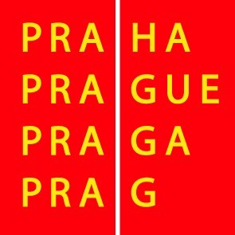

Výbor pro kulturu a volný čas ZHMP

Pozvánka

9. 2. 2009

Vážená paní, vážený pane,

svolávám zasedání výboru pro kulturu a volný čas ZHMP na středu 4.3.2009 od 13.00 hod. v zasedací místnosti č. 349, 3. patro, Mariánské nám. 2, Praha 1.

Program :

13.00 - 13.10 1. Kontrola zápisu z 32. zasedání, schválení programu 33. zasedání, schválení ověřovatele zápisu

13.10 - 13.40 2. Partnerství hl.m.Prahy v roce 2009 + Podpora celoměstských přehlídek neprofesionálního umění

13.40 - 13.50 3. Návrh na umístění a osazení pískovcové autorské skulptury „Pocta poštovní známce“ akademického sochaře I.Jilemnického před Poštovním muzeem v Praze

13.50 - 14.20 4. Různé

Bc. Ondřej Pecha
předseda výboru pro kulturu a volný čas ZHMP

